 | Министерство сельского хозяйства Российской Федерации  Министерство сельского хозяйства и продовольствия РД  ФГБОУ ВО «Дагестанский государственный аграрный университет имени М.М. Джамбулатова»;  ФГБНУ “Всероссийский научно-исследовательский институт племенного дела”;  ФГБНУ «ФИЦ — ВИЖ имени академика Л.К. Эрнста;  Московская государственная академия ветеринарной медицины и биотехнологии имени К.И. Скрябина;  Таджикский аграрный университет имени Ш. Шотемур;  ФГБОУ ВО «Казанская государственная академия ветеринарной медицины»;  ФГБОУ ВО «Иркутский ГАУ имени А.А. Ежевского»;  ФГБОУ ВО «Национальный исследовательский Мордовский государственный университет имени Н.П. Огарева»;  ФГБНУ «Федеральный аграрный научный центр РД»;  Калмыцкий НИИСХ имени М.Б. Нармаева – филиал ФГБНУ «ПАФНЦ РАН»;  Министерство сельского хозяйства Кабардино-Балкарской Республики  Бурятская государственная сельскохозяйственная академия;  ФГБОУ ВО «Красноярский ГАУ»;  Иркутский НИИ сельского хозяйства – филиал СФНЦА РАН;  Горно-Алтайский НИИСХ - филиал ФГБНУ «Федеральный Алтайский научный центр агробиотехнологий»

ИНФОРМАЦИОННОЕ ПИСЬМО

IV -МЕЖДУНАРОДНАЯ НАУЧНО – ПРАКТИЧЕСКАЯ КОНФЕРЕНЦИЯ
«ВЫСОКОЭФФЕКТИВНЫЕ НАУЧНО – ТЕХНОЛОГИЧЕСКИЕ РАЗРАБОТКИ
В ОБЛАСТИ ПРОИЗВОДСТВА, ПЕРЕРАБОТКИ И ХРАНЕНИЯ
СЕЛЬСКОХОЗЯЙСТВЕННОЙ ПРОДУКЦИИ»
(в рамках реализации программы «ПРИОРИТЕТ - 2030»)

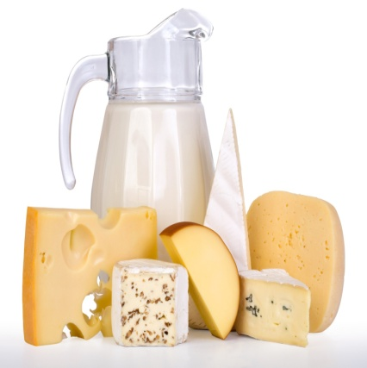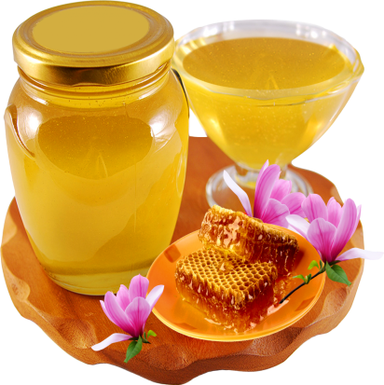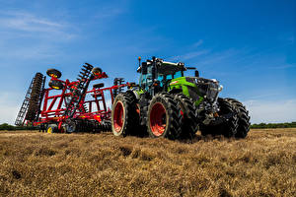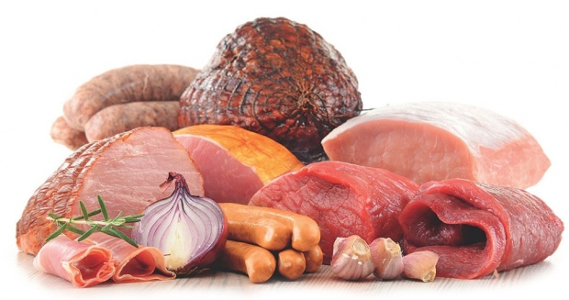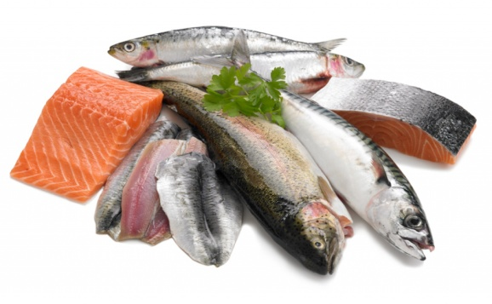

26 февраля 2025 г.
Махачкала
УВАЖАЕМЫЙ (АЯ)___________________________________________!

Приглашаем Вас принять участие в работе IV –Международной научно - практической конференции «Высокоэффективные научно–технологические разработки в области производства, переработки и хранения сельскохозяйственной продукции (в рамках реализации программы «ПРИОРИТЕТ - 2030»), которая состоится 26 февраля 2025 года по адресу: г. Махачкала, ул. М. Гаджиева, 180, ауд. 105.
К участию в работе ежегодной конференции приглашаются ученые, сотрудники вузов, НИИ, работники АПК, студенты, магистранты и аспиранты.
Проезд: автобус № 64, маршрутное такси №№ 6, 61, 100 до остановки «Аграрный университет».
Рабочий язык конференции – русский.

ОРГАНИЗАЦИОННЫЙ КОМИТЕТ:
Джамбулатов Зайдин Магомедович – ректор Дагестанского ГАУ, доктор ветеринарных наук, профессор, (председатель);
Мукаилов Мукаил Джабраилович – первый проректор Дагестанского ГАУ, доктор с.-х. наук, профессор (зам председателя);
Исригова Татьяна Александровна – проректор – начальник научно – инновационного управления Дагестанского ГАУ, доктор с.-х. наук, профессор;
-
-
НАПРАВЛЕНИЯ РАБОТЫ КОНФЕРЕНЦИИ:
1. Актуальные проблемы зоотехнии и ветеринарной медицины.
2. Современное состояние, проблемы и перспективы аквакультуры.
3. Инновационные технологии в хранении и переработке пищевой продукции.
4. Экологизация технологий в области безопасности жизнедеятельности, земельных отношений и лесного хозяйства.
5. Экономика и современный этап развития гуманитарных и общественных наук
6. Технические средства и цифровая платформа АПК.
7. Совершенствование подготовки кадров с учетом требований инновационного развития сельского хозяйства.

ФОРМЫ УЧАСТИЯ – ОЧНАЯ, ЗАОЧНАЯ, ОЧНАЯ С ПРИМЕНЕНИЕМ ДИСТАНЦИОННЫХ ТЕХНОЛОГИЙ (онлайн-режим)

ПЛЕНАРНОЕ ЗАСЕДАНИЕ
Доклады на пленарном заседании – 7-10 минут;
Доклады на секциях – 5-7 минут.
13⁴⁰-16⁰⁰ – РАБОТА ПО СЕКЦИЯМ (регламент до 7 мин.)

Секция 1. Частная зоотехния, кормление животных и технологии приготовления кормов, производство продукции животноводства.
Ауд. 312, ответственный – профессор Алигазиева П.А.

Секция 2. Разведение, генетика и селекция сельскохозяйственных животных.
Ауд. 302, ответственный – доцент Мусаева И.В.

Информация о проведении конференции будет размещена на сайте Дагестанского ГАУ: www.daggau.rf

ПОРЯДОК УЧАСТИЯ В РАБОТЕ КОНФЕРЕНЦИИ
Каждая статья объемом от 5 до 10 страниц должна быть в отдельном файле в электронном виде. Имя файла должно совпадать с фамилией первого автора. При отправке материалов обязательно убедитесь в их получении.
Материалы для опубликования принимается по электронной почте p.aligazieva@mail.ru

ТРЕБОВАНИЯ К ОФОРМЛЕНИЮ МАТЕРИАЛОВ
Публикация статей бесплатная
1. УДК размещается в левом верхнем углу: полужирный шрифт, размер - 14 пт.
2. Название статьи (ПРОПИСНЫМИ БУКВАМИ), полужирный шрифт, 14 кегль, межстрочный интервал - одинарный.
3. Ф.И.О. автора (авторов), полужирный шрифт, 14 кегль, ученая степень (при наличии), ученое звание (при наличии).
4. Название организации, город, страна, 14 кегль, межстрочный интервал – 1,0.
5. Аннотация статьи должна отражать основные положения работы (шрифт – Times New Roman, размер – 16 пт, интервал - 1,0).
6.После аннотации располагаются ключевые слова (шрифт – Times New Roman, курсив, размер - 16 пт.) – 5-10 слов.
7.Далее: пункты 2- 6 дублируются на английском языке «курсив».
8.Основной текст статьи - шрифт Times New Roman, размер - 16 пт., межстрочный интервал - 1,0 пт.; поля страницы: справа и слева по 20 мм, сверху 2 см, снизу 2 см; красная строка выделяется отступом на 1,0 см, выравнивание по ширине.
9. В конце статьи после пробела размещается список литературы в алфавитном порядке (российские, затем зарубежные), оформленный в соответствии с ГОСТ 7.0.5-2008, 16 кегль, межстрочный интервал - 1,0.
10.Ссылки на литературу приводятся в тексте в квадратных скобках [2,5].
11.Оформление графиков и таблиц согласно стандарту (ГОСТ 7.0.5 - 2008).

ОБРАЗЕЦ ОФОРМЛЕНИЯ СТАТЕЙ (например)
УДК
МАГОМЕДОВ М.М., доктор с.-х. наук, профессор
ФГБОУ ВО Дагестанский ГАУ, г. Махачкала, Россия
Если авторов несколько и у них разное место работы, верхним индексом отмечается фамилия и соответствующее место работы.
Аннотация (через интервал).
Ключевые слова:
Abstract. Текст аннотации на английском языке.
Keywords: Ключевые слова на английском языке.
Через интервал – текст статьи.
Список литературы. Номера страниц не проставляются.

По итогам конференции будет издан сборник статей с размещением в научной электронной библиотеке elibrary.ru и регистрацией в наукометрической базе РИНЦ (Российский индекс научного цитирования) с присвоением Международного стандартного книжного номера ISBN и DOI.
ВНИМАНИЕ!
Редколлегия оставляет за собой право отклонять статьи, не соответствующие правилам оформления и тематическим направлениям конференции. Принятые к печати работы публикуются в авторской редакции. За содержание и достоверность статей ответственность несут авторы.
Информация об опубликованных статьях представляется в систему Российского индекса научного цитирования (РИНЦ).
Издание сборника статей – май, 2025 г.

Заранее благодарим за проявленный интерес!

